TÀI LIỆU MÔ TẢ

1. Bài toán

Vấn đề Scheduling & Dispatching (Lập kế hoạch và Điều phối sản xuất) kết hợp với Xử lý bất thường (Exception Handling).

2. Phân tích nghiệp vụ

a. Liên kết giữa Quy trình (Route) và Nguồn lực (Resource):

- Bảng Routes & Route_Steps: Định nghĩa một sản phẩm phải đi qua những bước nào (Ví dụ: Bước 1: Cắt -> Bước 2: Hàn -> Bước 3: Sơn).

- Bảng Work_Centers (Máy móc/Tổ đội): Chứa thông tin máy, nhưng quan trọng nhất là cột Status (Running, Standby, Breakdown) và Capacity.

- Bảng Work_Orders (Lệnh sản xuất): Trạng thái của lệnh (Planned, In-Progress, On-Hold, Completed).

- Bảng Machine_Capabilities (Quan trọng): Bảng trung gian định nghĩa Máy A có thể làm được Bước 1 và Bước 2. Đây là chìa khóa để "chuyển tuyến" khi máy hỏng.

b. Logic nghiệp vụ "Re-routing"

Khi một máy đang chạy bị Breakdown,hệ thống không chỉ đổi màu cái icon trên màn hình mà phải thực hiện logic sau:
- Freeze (Đóng băng): Tạm dừng tất cả các Work_Orders đang gán cho máy đó.

- Lookup Alternative (Tìm máy thay thế): Truy vấn bảng Machine_Capabilities để tìm các máy khác có cùng khả năng xử lý công đoạn đó.

- Conflict Check (Kiểm tra xung đột): Kiểm tra xem máy thay thế có đang bận làm đơn hàng gấp hơn không (Dựa trên Priority hoặc Due Date).

- Re-assign & Recalculate: Đẩy lệnh sang máy mới và tính toán lại thời gian kết thúc dự kiến (ETD).

Công thức tính ETD:
ETD = Current Time + $\frac{MachineSpeed}{RemainingQuantity}$ + Setup Time

3. Các tính năng

a. Bước 1: Màn hình Dispatching (Kéo – Thả)

Giao diện có 2 cột: Cột Task đang chờ và Cột Máy móc.
- Người dùng kéo Task thả vào Máy.

- Code logic: Khi thả vào, hệ thống phải check: "Máy này có đủ năng lực làm Task này không?" (Validation logic).

b. Bước 2: Trigger "Sự cố giả lập"

Tạo một nút bấm "Simulate Breakdown" trên một máy đang chạy.
- Hành động: Hệ thống bắn ra một thông báo (Toast/Alert) và nhuộm đỏ toàn bộ các Task bị ảnh hưởng.
- Xử lý: Hiện danh sách các máy "Candidate" (ứng viên) có thể nhận lại phần việc này.

c. Bước 3: Dashboard OEE "Real-time"
Sử dụng Websocket (như Socket.io hoặc SignalR).
- Khi trạng thái máy thay đổi, Dashboard của quản lý phải nhảy số ngay lập tức mà không cần F5.
- Thể hiện biểu đồ tròn: Thời gian chạy thực tế vs. Thời gian dừng máy do sự cố.

4. Logic xử lý Re-Routing
Flow code:
- Event: máy A bị hỏng (Status = 2)
- Find Affected: Tìm tất cả DispatchingBoard item có WorkCenterId = A và Status != ‘Completed’
- Search Candidate: Với mỗi item bị ảnh hưởng, tìm máy B trong ResourceCapabilities có cùng OperationId và Status == 1 (Running/Ready)
- Cost Calculation: Tính toán xem nếu chuyển sang B thì ScheduleEnd mới là bao nhiêu (Dựa trên CycleTime của máy B)
- Re-dispatch: Cập nhật WorkCenterId mới cho item đó.

5. Các case
a. Khi máy hỏng và chuyển Task sang máy mới, nếu máy mới đó cũng đang có một danh sách chờ (Queue), sẽ chèn Task bị hỏng vào đầu hàng đợi (vì nó đang dở dang) hay để nó xuống cuối hàng?
- Chiến lược 1: Chèn vào đầu hàng đợi (High Priority / Rush)
- Lý do: Task này đã tiêu tốn thời gian chuẩn bị (Setup), nguyên vật liệu đã được xuất kho và có thể đang nằm trên băng chuyền. Nếu để xuống cuối hàng, toàn bộ dây chuyền phía sau (lắp ráp, đóng gói) sẽ bị "đói" linh kiện, gây lãng phí lớn hơn.
- Logic: Khi cập nhật Status sang máy mới, đồng thời cập nhật một trường PriorityIndex hoặc IsUrgent = true để UI tự động đẩy nó lên trên cùng của danh sách chờ tại máy mới.

- Chiến lược 2: Chèn dựa trên Thời hạn (Earliest Due Date – EDD): Hệ thống sẽ tính toán lại dựa trên thời gian giao hàng.
- Lý do: Nếu Task bị hỏng vẫn còn nhiều thời gian (Slack time) trước khi đến hạn giao, việc chèn nó vào đầu có thể làm trễ các Task khác của máy mới vốn cũng đang rất gấp.
- Logic: Sắp xếp lại danh sách chờ của máy mới theo DueDate. Task từ máy hỏng sẽ nằm ở vị trí "công bằng" nhất để tối ưu tổng thể kế hoạch giao hàng của xưởng.
- Chiến lược 3: Quy tắc "Mồ côi" (Buffer Zone): Thay vì đẩy thẳng sang máy khác, Task từ máy hỏng được đẩy vào một khu vực tạm gọi là "Rework/Transfer Pool".
- Lý do: Người quản đốc (Supervisor) cần đánh giá xem Task dở dang đó có bị lỗi chất lượng do máy hỏng gây ra hay không trước khi cho chạy tiếp ở máy khác.
- Nghiệp vụ: Sau khi kiểm tra OK, quản đốc mới kéo thả thủ công vào vị trí phù hợp trên máy mới.

b.

6. Danh sách API
a. Đơn hàng
Method | Endpoint | Mục đích | Input | Output
GET | /api/work-orders/pending | Lấy các lệnh chưa được xếp lịch để hiện ở thanh Waiting List. | NULL | Danh sách JobItem (Id, OrderNo, ProductName, Qty, DueDate, Status="Pool")
GET | /api/work-orders/{id}/route-details | Xem quy trình và các máy có thể làm. (Khi Khi click vào Job thì gọi API) | id (WorkOrderId) | Object WorkOrderRouteDto chứa danh sách các Steps, mỗi step chứa danh sách các AvailableMachines (Id, Name, CycleTime)

b. Điều phối
Method | Endpoint | Mục đích | Input | Output
GET | /api/dispatching-board | Lấy dữ liệu để vẽ lên bảng Gantt/Board.
POST | /api/dispatching-board/assign | Kéo đơn hàng thả vào máy. | { WorkOrderId, WorkCenterId, StepOrder, ScheduledStart } | {  ok: Success/Fail,  error: “ …. ”  }
POST | /api/dispatching-board/{id}/reschedule | Cập nhật lại thời gian hoặc đổi máy khi có sự thay đổi kế hoạch | id, {  "new_start_time": "2026-03-01T10:00:00Z",  "new_end_time": "2026-03-01T14:30:00Z",  "machine_id": 102,  "reason": "Máy cũ đang bảo trì",  "affect_subsequent": false  }  Nếu affect_subsequent = true thì hệ thống sẽ tự động lùi lịch các công việc phía sau trên cùng máy | {  ok: Success/Fail,  error: “ …. ”  }
DELETE | /api/dispatching-board/{id} | Hủy phân công, đưa task về lại danh sách chờ. | id
GET | /api/dispatching-board?date=... | Lấy các công việc đã được gán vào máy để hiển thị lên Board (thường dùng cho Gantt Chart hoặc hiển thị danh sách task dưới mỗi máy) | date (hoặc khoảng thời gian ) | Danh sách các task đã gán (WorkOrderId, WorkCenterId, ScheduledStart, ScheduledEnd, Status).

c. Sản xuất
Method | Endpoint | Mục đích | Input | Output
PATCH | /api/dispatching-board/{id}/start | Công nhân bấm Bắt đầu. | id
PATCH | /api/dispatching-board/{id}/report | Cập nhật số lượng đã làm được (ActualQuantity). | id
PATCH | /api/dispatching-board/{id}/complete | Hoàn thành công đoạn. | id
PATCH | /api/dispatching-board/{id}/status | Cập nhật trạng thái thực tế của công việc. | { Status: "Processing" | "Completed" | "Hold" } | Cập nhật ActualStart (nếu bắt đầu) hoặc ActualEnd (nếu xong).

d. Máy móc
Method | Endpoint | Mục đích | Input | Output
GET | /api/work-centers | Xem danh sách máy và trạng thái (Xanh/Đỏ/Vàng). | NULL | Danh sách Machine (Id, Code, Name, Status [0: Offline, 1: Running, 2: Breakdown])

7. Mô tả chi tiết các API
a. API ấy các lệnh chưa được xếp lịch
Method | Endpoint | Input | Output
GET | /api/work-orders/pending | NULL | Danh sách JobItem (Id, OrderNo, ProductName, Qty, DueDate, Status="Pool")

- Kết quả của API hiển thị ở cột Job Pool.
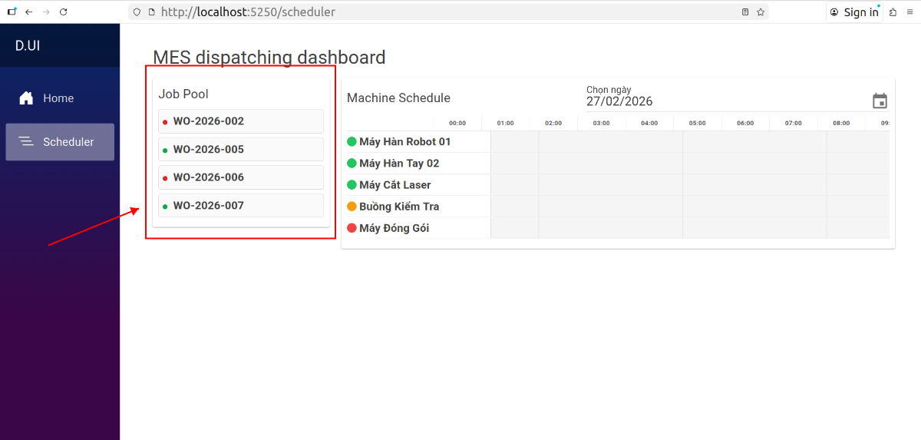
- Các job chưa được xếp lịch là các WorkOrders có Status = 0
- Example:
GET: http://localhost:5096/api/work-orders/pending
Input
Output

b. API xem quy trình và các máy có thể làm job
Method | Endpoint | Input | Output
GET | /api/work-orders/{id}/route-details | id (WorkOrderId) | Object WorkOrderRouteDto chứa danh sách các Steps, mỗi step chứa danh sách các AvailableMachines (Id, Name, CycleTime)

- Kết quả của API hiển thị ở popup khi click vào card job.

- Lấy chi tiết các bước (Route Steps) của một đơn hàng, bao gồm cả việc gợi ý các máy (WorkCenter) có khả năng đáp ứng dựa trên bảng ResourceCapabilities.
- Example:
GET: http://localhost:5096/api/work-orders/{id}/route-details
Input
Output

c. API lấy dữ liệu để vẽ lên bảng Gantt/Board
Method | Endpoint | Input | Output
GET | /api/dispatching-board

- Kết quả của API để vẽ lên bảng Gantt/Board.
d. API đăng ký job cho machine
Method | Endpoint | Input | Output
POST | /api/dispatching-board/assign | { WorkOrderId, WorkCenterId, StepOrder, ScheduledStart } | {  ok: Success/Fail,  error: “ …. ”  }

- API dùng khi kéo thả job vào timeline của machine trên giao diện
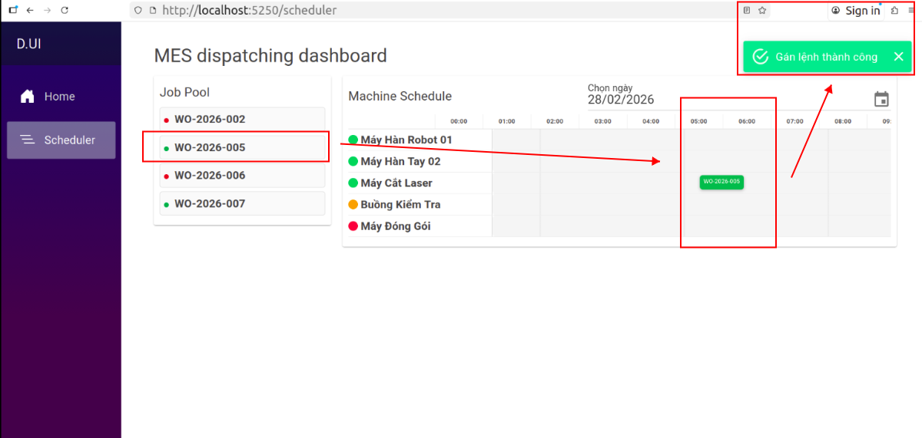
- Example:
POST: http://localhost:5096/api/dispatching-board/assign
Input
Output

e. API chỉnh sửa lại đăng ký job trước đó
Method | Endpoint | Input | Output
POST | /api/dispatching-board/{id}/reschedule | id, {  "new_start_time": "2026-03-01T10:00:00Z",  "new_end_time": "2026-03-01T14:30:00Z",  "machine_id": 102,  "reason": "Máy cũ đang bảo trì",  "affect_subsequent": false  }  Nếu affect_subsequent = true thì hệ thống sẽ tự động lùi lịch các công việc phía sau trên cùng máy | {  ok: Success/Fail,  error: “ …. ”  }

- API sử dụng để cập nhật lại thời gian hoặc đổi máy khi có sự thay đổi kế hoạch
- Example:
POST: http://localhost:5096/api/dispatching-board/{id}/reschedule
Input
Output

f. API hủy phân công job
Method | Endpoint | Input | Output
DELETE | /api/dispatching-board/{id} | id

- Dùng để hủy sự phân công job.
- Example:
DELETE: http://localhost:5096/api/dispatching-board/{id}
Input
Output

g. API lấy các job được gán vào các machine theo ngày
Method | Endpoint | Input | Output
GET | /api/dispatching-board?date=... |  | Danh sách các task đã gán (WorkOrderId, WorkCenterId, ScheduledStart, ScheduledEnd, Status).

- Kết quả của API để vẽ lên bảng Gantt/Board.
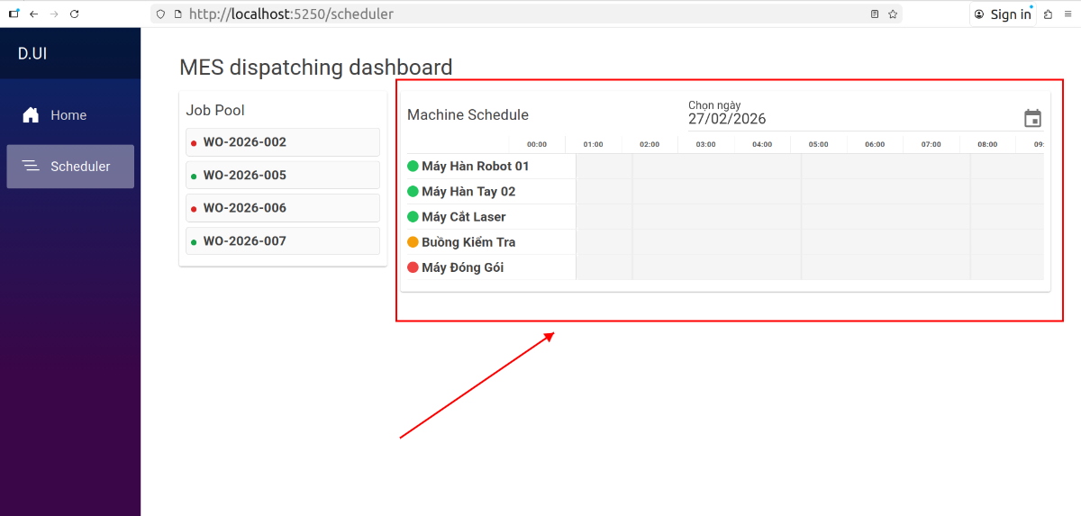
- Example:
GET: http://localhost:5096/api/dispatching-board?date=...
Input
Output

h. API start job
Method | Endpoint | Input | Output
PATCH | /api/dispatching-board/{id}/start | id

- Dùng để công nhân bấm Bắt đầu.
- Example:
PATCH: http://localhost:5096/api/dispatching-board/{id}/start
Input
Output

i. API cập nhật số lượng đã làm được
Method | Endpoint | Input | Output
PATCH | /api/dispatching-board/{id}/complete | Id, ActualQuantity

- API dùng để cập nhật số lượng công việc đã hoàn thành
- Example:
PATCH: http://localhost:5096/api/dispatching-board/{id}/complete
Input
Output

j. API cập nhật trạng thái hoàn thành cho job
Method | Endpoint | Input | Output
PATCH | /api/dispatching-board/{id}/complete | id

- API cập nhật trạng thái hoàn thành công việc
- Example:
PATCH: http://localhost:5096/api/dispatching-board/{id}/complete
Input
Output

k. API cập nhật trạng thái thực tế của công việc
Method | Endpoint | Input | Output
PATCH | /api/dispatching-board/{id}/status | { Status: "Processing" | "Completed" | "Hold" } | Cập nhật ActualStart (nếu bắt đầu) hoặc ActualEnd (nếu xong).

- API cập nhật trạng thái hoàn thành công việc
- Example:
PATCH: http://localhost:5096/api/dispatching-board/{id}/status
Input
Output

m. API xem danh sách máy và trạng thái các máy
Method | Endpoint | Input | Output
GET | /api/work-centers | NULL | Danh sách Machine (Id, Code, Name, Status [0: Offline, 1: Running, 2: Breakdown])

- API dùng ở Machine Schedule
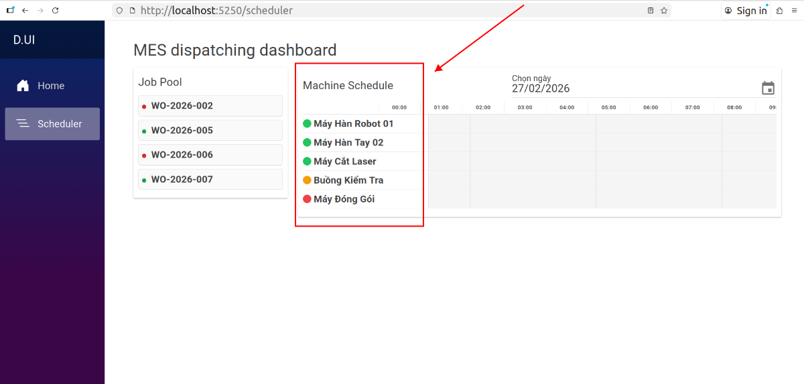
- Example:
GET: http://localhost:5096/api/work-centers
Input
Output

n.

o.

8. Thiết kế giao diện
-

